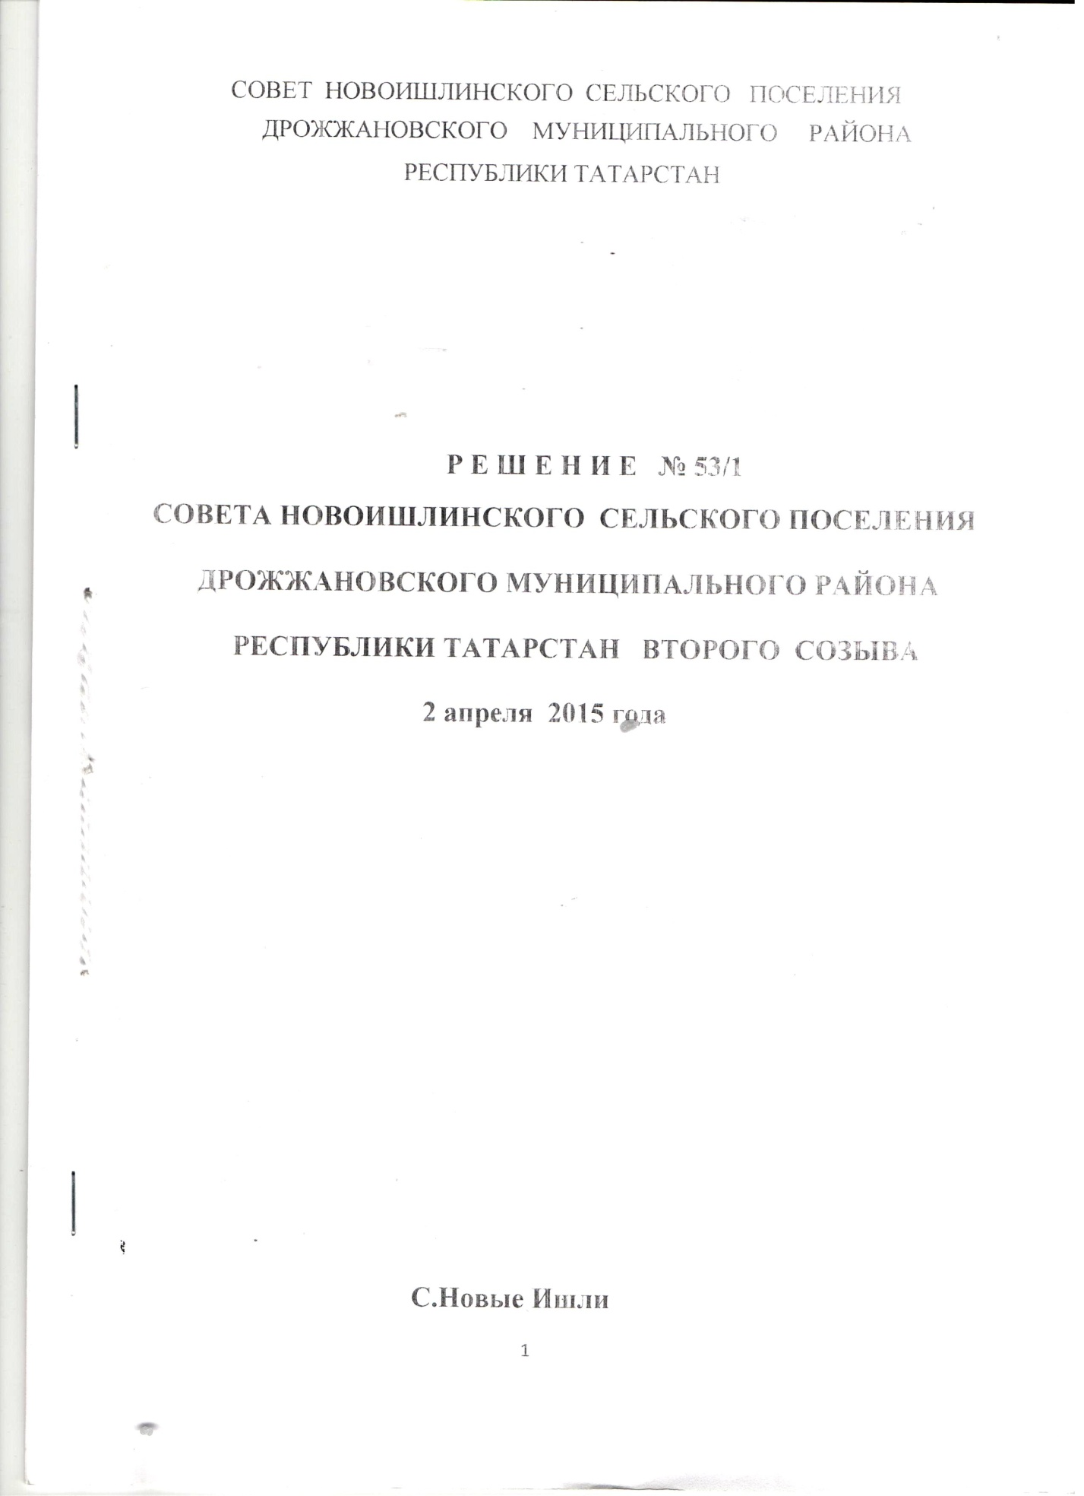

СОВЕТ
Новоишлинского сельского поселения
Дрожжановского муниципального района
Республики Татарстан

Р Е Ш Е Н И Е

от 2.04.2015г. №53/1

О внесении изменений и дополнений в Устав Новоишлинского сельского поселения Дрожжановского муниципального района Республики Татарстан

В соответствии с Федеральным законом от 06.10.2003 г. № 131-ФЗ «Об общих принципах организации местного самоуправления в Российской Федерации», Законом Республики Татарстан от 28.07.2004 г. № 45-ЗРТ «О местном самоуправлении в Республике Татарстан», подпунктом 1 пункта 1 статьи 32 Устава Новоишлинского сельского поселения Дрожжановского муниципального района Республики Татарстан Совет Новоишлинского сельского поселения Дрожжановского муниципального района Республики Татарстан РЕШИЛ:

1. Внести в Устав Новоишлинского сельского поселения Дрожжановского муниципального района Республики Татарстан следующие изменения и дополнения:
1) пункт 1 статьи 7 изложить в следующей редакции:
«1. К вопросам местного значения Поселения относятся:
1) составление и рассмотрение проекта бюджета поселения, утверждение и исполнение бюджета поселения, осуществление контроля за его исполнением, составление и утверждение отчета об исполнении бюджета поселения;
2) установление, изменение и отмена местных налогов и сборов поселения;
3) владение, пользование и распоряжение имуществом, находящимся в муниципальной собственности поселения;
4) обеспечение первичных мер пожарной безопасности в границах населенных пунктов поселения;
5) создание условий для обеспечения жителей поселения услугами связи, общественного питания, торговли и бытового обслуживания;
6) создание условий для организации досуга и обеспечения жителей поселения услугами организаций культуры;
7) обеспечение условий для развития на территории поселения физической культуры и массового спорта, организация проведения официальных физкультурно-оздоровительных и спортивных мероприятий поселения;
8) формирование архивных фондов поселения;
9) утверждение правил благоустройства территории поселения, устанавливающих, в том числе, требования по содержанию зданий (включая жилые дома), сооружений и земельных участков, на которых они расположены, к внешнему виду фасадов и ограждений соответствующих зданий и сооружений, перечень работ по благоустройству и периодичность их выполнения; установление порядка участия собственников зданий (помещений в них) и сооружений в благоустройстве прилегающих территорий; организация благоустройства территории поселения (включая освещение улиц, озеленение территории, установку указателей с наименованиями улиц и номерами домов, размещение и содержание малых архитектурных форм);
10) присвоение адресов объектам адресации, изменение, аннулирование адресов, присвоение наименований элементам улично-дорожной сети (за исключением автомобильных дорог федерального значения, автомобильных дорог регионального или межмуниципального значения, местного значения муниципального района), наименований элементам планировочной структуры в границах поселения, изменение, аннулирование таких наименований, размещение информации в государственном адресном реестре;
11) содействие в развитии сельскохозяйственного производства, создание условий для развития малого и среднего предпринимательства;
12) организация и осуществление мероприятий по работе с детьми и молодежью в поселении;
13) оказание поддержки гражданам и их объединениям, участвующим в охране общественного порядка, создание условий для деятельности народных дружин;
14) организация сбора и вывоза бытовых отходов и мусора;
15) организация ритуальных услуг и содержание мест захоронения».

2) пункт 1 статьи 7.1. дополнить подпунктами 12-14 следующего содержания:
«12) создание условий для организации проведения независимой оценки качества услуг организациями в порядке и на условиях, которые установлены федеральными законами;
13) предоставление гражданам жилых помещений муниципального жилищного фонда по договорам найма жилых помещений жилищного фонда социального использования в соответствии с жилищным законодательством;
14) осуществление мероприятий по отлову и содержанию безнадзорных животных, обитающих на территории Поселения.»;

3) пункт 1 статьи 32 дополнить подпунктом 5.2 следующего содержания:
«5.2) утверждение программ комплексного развития транспортной инфраструктуры и программ комплексного развития социальной инфраструктуры Поселения, требования к которым устанавливаются Правительством Российской Федерации;»;
4) статью 48 изложить в следующей редакции:
«Статья 48 Исполнительный комитет Поселения:
1) составляет и рассматривает проект бюджета Поселения, исполняет бюджет Поселения, осуществляет контроль за его исполнением, составляет и утверждает отчет об исполнении бюджета поселения;
2) владеет, пользуется и распоряжается имуществом, находящимся в муниципальной собственности Поселения;
3) обеспечивает первичные меры пожарной безопасности в границах населенных пунктов Поселения;
4) создает условия для обеспечения жителей Поселения услугами связи, общественного питания, торговли и бытового обслуживания;
5) создает условия для организации досуга и обеспечения жителей Поселения услугами организаций культуры;
6) обеспечивает условия для развития на территории Поселения физической культуры и массового спорта, организация проведения официальных физкультурно-оздоровительных и спортивных мероприятий Поселения;
7) формирует архивные фонды Поселения;
8) присваивает адреса объектам адресации, изменяет, аннулирует адреса, присваивает наименования элементам улично-дорожной сети (за исключением автомобильных дорог федерального значения, автомобильных дорог регионального или межмуниципального значения, местного значения муниципального района), наименования элементам планировочной структуры в границах Поселения, изменяет, аннулирует такие наименования, размещает информацию в государственном адресном реестре;
9) содействует в развитии сельскохозяйственного производства, создает условия для развития малого и среднего предпринимательства;
10) организует и осуществляет мероприятия по работе с детьми и молодежью в Поселении;
11) оказывает поддержку гражданам и их объединениям, участвующим в охране общественного порядка, создает условия для деятельности народных дружин;
12) организует сбор и вывоз бытовых отходов и мусора;
13) участвует в организации ритуальных услуг и содержания мест захоронения;
14) создает условия для организации проведения независимой оценки качества услуг организациями в порядке и на условиях, которые установлены федеральными законами;
15) предоставляет гражданам жилых помещений муниципального жилищного фонда по договорам найма жилых помещений жилищного фонда социального использования в соответствии с жилищным законодательством;
16) разрабатывает и участвует в реализации программ комплексного развития транспортной инфраструктуры и программ комплексного развития социальной инфраструктуры Поселения.»;
17) осуществляет мероприятия по отлову и содержанию безнадзорных животных, обитающих на территории Поселения.»;

5) статью 64.1 дополнить пунктом 3 следующего содержания:
«3. Глава Поселения, в отношении которого Советом Поселения принято решение об удалении его в отставку, вправе обратиться с заявлением об обжаловании указанного решения в суд в течение 10 дней со дня официального опубликования такого решения.»;

6) в статье 64.2 в наименовании и тексте слова «выборное должностное лицо органа местного самоуправления» заменить словами «выборное должностное лицо местного самоуправления» в соответствующих падежах;

7) в статье 75:
в пункте 3 слова «Муниципальные правовые акты» заменить словами «Муниципальные нормативные правовые акты»;
пункт 9 дополнить абзацем следующего содержания:
«- размещения текста правового акта в Интернет-ресурсе «Официальный портал правовой информации Республики Татарстан».»;

8) статью 85 изложить в следующей редакции:
«Статья 85. Муниципальное имущество Поселения
1. В собственности Поселения может находиться:
1) имущество, предназначенное для решения установленных Федеральным законом от 06.10.2003 г. № 131-ФЗ «Об общих принципах организации местного самоуправления в Российской Федерации» вопросов местного значения;
2) имущество, предназначенное для осуществления отдельных государственных полномочий, переданных органам местного самоуправления, в случаях, установленных федеральными законами и законами республики Татарстан, а также имущество, предназначенное для осуществления отдельных полномочий органов местного самоуправления, переданных им в порядке, предусмотренном частью 4 статьи 15 Федерального закона от 06.10.2003 г. № 131-ФЗ «Об общих принципах организации местного самоуправления в Российской Федерации»;
3) имущество, предназначенное для обеспечения деятельности органов местного самоуправления и должностных лиц местного самоуправления, муниципальных служащих, работников муниципальных предприятий и учреждений в соответствии с нормативными правовыми актами Совета Поселения;
4) имущество, необходимое для решения вопросов, право решения которых предоставлено органам местного самоуправления федеральными законами и которые не отнесены к вопросам местного значения;
5) имущество, предназначенное для решения вопросов местного значения в соответствии с частями 3 и 4 статьи 14 Федерального закона от 06.10.2003 г. № 131-ФЗ «Об общих принципах организации местного самоуправления в Российской Федерации», а также имущество, предназначенное для осуществления полномочий по решению вопросов местного значения в соответствии с частями 1 и 1.1 статьи 17 Федерального закона от 06.10.2003 г. № 131-ФЗ «Об общих принципах организации местного самоуправления в Российской Федерации».»;

9) пункт 7 статьи 91 изложить в следующей редакции:
«7. Составление проекта бюджета Поселения основывается на:
положениях послания Президента Российской Федерации Федеральному Собранию Российской Федерации, определяющих бюджетную политику (требования к бюджетной политике) в Российской Федерации;
послании Президента Республики Татарстан Государственному Совету Республики Татарстан;
основных направлениях бюджетной политики и основных направлениях налоговой политики;
основных направлениях таможенно-тарифной политики Российской Федерации;
прогнозе социально-экономического развития;
бюджетном прогнозе (проекте бюджетного прогноза, проекте изменений бюджетного прогноза) на долгосрочный период;
государственных (муниципальных) программах (проектах государственных (муниципальных) программ, проектах изменений указанных программ).».

2. После государственной регистрации в Управлении Министерства юстиции РФ в Республике Татарстан обнародовать решение «О внесении изменений и дополнений в Устав Новоишлинского сельского поселения Дрожжановского муниципального района Республики Татарстан» от 2 апреля 2015 года № 53/1 на специальных информационных стендах, расположенных на территории населенных пунктов: село Новые Ишли ул.Советская дом 24: село Старые Ишли ул.Центральная дом 16: село Новые Какерли ул.Ленина, дом 30.

3. Настоящее Решение вступает в силу с момента обнародования, за исключением положений, вступающих в силу в иные сроки, установленные действующим законодательством.

Глава Новоишлинского сельского
поселения Дрожжановского
муниципального района: Р.У.Мухаметзянов

